ПИСАНЕ ПРИПРЕМЕ ЗА ЧАСОВЕ ВЕРСКЕ НАСТАВЕ

Општи подаци:

Име и презиме катихете/ вероучитеља: Милан Матовић

Школа и место:Основна школа“Бранко Радичевић, Нови Сад

Разред: VI

Образовни профил:Дипломирани теолог

Методички подаци:

Наставна тема:

Христово страдање и васкрсење
Методска јединица:Христово страдање и Васкрсење
Циљ часа:Ученици кроз ову методску јединицу треба да науче да је Христос историски заиста постојао и да његово васкрсење и страдање није никакав мит и легенда, него историска и вечна чињеница.

Оперативни задаци часа:
- образовни: Спаситељ ће бити истовремено Бог,Син Божији, и Човек.
- васпитни: Развијање љубави код ученика, развијање одговорности, јачање карактера, истинољубивости, правдољубивости, осећаја заједнице са другима.

Oчекивани исходи часа:Као што апостол Павле каже: „Узалуд вера наша и надање наше ако Христос није васкрсао“.

Облик рада: фронтални

Наставне методе: монолошко-дијалошка, текстуална

Наставна средства: Свето Писмо, изабрани чланци‚презентација, иконе.

Место извођења наставе: Учионица

Корелација са другим предметима: Историја,географија

Kључни појмови планирани за обраду на часу:

појам | Опис појма
Исус Христос | ИСУС ХРИСТОС (грч: Ίησοΰς Χριστός), оваплоћено друго лице Свете Тројице, Богочовек, средишња личност Новог Завета, зачетник и давалац новог савеза између Бога и човека. Његов свеколики овоземаљски живот и рад, посебноОваплоћење, Распеће, Васкрсење и Вазнесење значе за Хришћанесвеспаситељно дело искупљења од греха и спасења целог људског рода. Име Исус се изводи од јеврејске речи Је-hoshua (Лука 2,21), која значи Спаситељ(Мт 1,21), а звање Христос (јев: Месија, грч: Μεσσίας; Јн 1,41) значи "помазани", тј. Помазаник, и означава лице Богом одређено за посебни задатак. Код Јевреја су свештеници били помазивани приликом свог увођења у службу (1 Дн 16,22), (Зах 4,14). Да би се разликовао од других са истим именом, уз Његово име додаје се географско одређење: Исус из НазаретаГалилејског (Мт 21,11; Мк 1,9), Исус из Назарета (Јн 1,45; 18,5,7; Дап 2,22,32,36), или Исус Назарећанин (Мк 1,24; 10,47; Лк 24,19).  Име Исус јесте лично име нашег Господа, а име Христос додаје се да би се он идентификовао са обећаним Месијом. Реч Христос јавља се у Новом Завету529 пута, од тога 379 у посланицама Св. Павла. Друга имена се понекад придају уз имена Исус Христос, као: Господ, Цар, Цар Израиљев, Емануил, Син Давидов. Постоје нехришћански извори који говоре о Исусу Христу и они представљају живи доказ скептицима, о историјском постојању и овоземаљском животу нашег Спаситеља. Веровање да Исус јесте Господ је најдревније хришћанско веровање (Рим 10,9; 1 Кор 12,3; 2 Кор 4,5,14; Кол 2,6; 1 Петр 1,3; Лк 23,42).

Kоришћени извори сазнања и стручна литература:
- Извори:Библија, Глас Цркве, 2007год.
- Литература: "Празници Господњи", изд. манастира Рођења Пресвете Богородице (Пелагија), 1995. Превод са новогрчког: Антонина Пантелић.

Структура и ток часа:

Уводни део:
Оквирно планирано време:5 мин
Наставна метода:монолошко-дијалошка
Облик рада:фронтални
Молитва. Катихета исписује назив теме на табли.
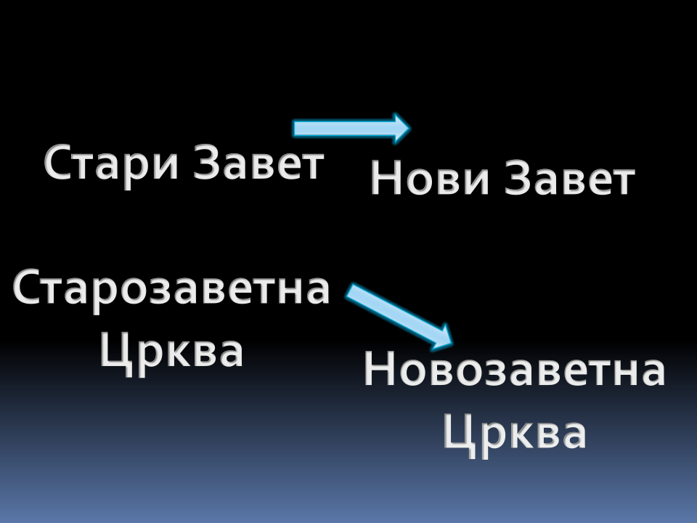
У уводном делу часа објаснити ученицима да је цео Стари Завет припрема за долазак Месије Христа, односно Стари Савез између Бога и људи и упутити их на читање одређених одељака Светога Писма Старога Завета које ће заједно са вероучитељем протумачити и објаснити улогу пророка у Старом Завету.
Осим Мојсија Јевреје су кроз цео Старозаветни период и други пророци учили закону Божјем. Најпознатији пророци су: Давид и Соломон, Илија, Исаија, Јеремија, Језекиљ, Данило, Амос, Осија и Малахија. Пророци су били побожни људи, које је Бог бирао да би преко њих јављао људима своју вољу. Они су опомињали цареве и народ да се поправе и покају за своје грехе, и говорили им каква ће их казна стићи ако их не послушају. Нису се бојали да кажу истину у очи и самим злим царевима, као и другим људима и због тога су често страдали, били гоњени, мучени и убијани. Сви су се они трудили да олакшају народу живот под многим недаћама, тешећи га, одржавајући у њему веру у долазак Спаситеља света (којег су хришћани касније препознали у Исусу Христу).

Главни део:
Oквирно планирано време: 35мин
Наставна метода: Монолошко-дијалошка, текстуална
Облик рада: фронтални

Цео Стари Завет наговештава долазак Месије, Спаситеља, као и сви Старозаветни празници нарочито Пасха. Што јасно указује да Христос није био никакав политчки лидер који ће да уништи римске освајаче и створи велику Израелску државу, већ нам нарочито старозаветна Пасха указује на Сина Божијег као духовног лидера који ће својом смрћу и васкрсењем донети вечни живот свим људима који буду веровали у њега.
Због тога је Васкрс је највећи хришћански празник. Тога дана је Господ Исус Христос васкрсао из мртвих, побједио смрт и свима људима од Адама и Еве до последњег човјека на земљи даровао вјечни живот. Због значаја овога празника, свака недеља у току године посвећена је Васкрсу и свака недеља је мали Васкрс. Васкрс спада у покретне празнике, и празнује се после јеврејске Пасхе, у прву недељу после пуног мјесеца који пада на сам дан прољећне равнодневнице, или непосредно после ње, никада пак не прије те равнодневнице. Најраније може да падне 4. априла, а најкасније 8. маја по новом календару. За Васкрс су, такође, везани лијепи обичаји у нашем народу. У цијелом хришћанском свијету, па и код нас Срба, за овај празник је везан обичај даривања јајима. Јаје је символ обнављања природе и живота. И као што бадњак горећи на огњишту даје посебну чар божићној ноћи, тако исто васкршње црвено јаје значи радост и за оне који га дају и који га примају.
Васкрсење Христово је највећи догађај у историји. По њему се хришћанство разликује од свих осталих религија.
Оснивачи свих других религија су смртници, док је Глава Цркве васкрсли Христос.
Да би смо схватили смисао Христовога стрдања и васкрсења, нарочито нам може помоћи православна иконографија. Црква Христово Васкрсење празнује од тренутка Његовог силаска у ад (пакао, јевр. шеол, прим. прев.), где је од власти смрти и ђавола ослободио душе старозаветних праведника. Црква је одредила да се за истинску икону Васкрсења Христовог сматра изображење Његовог силаска у ад. Наравно, постоје и иконе Васкрсења које изображавају Христово јављање мироносицама и ученицима, али је икона Васкрсења превасходно изображење уништења смрти. Оно се догодило Христовом силаском у ад, када је Његова душа, заједно с Његовим божанством (тј. с Његовом божанском природом), сишла у ад да би ослободила душе старозаветних праведника који су га ишчекивали као Избавитеља.

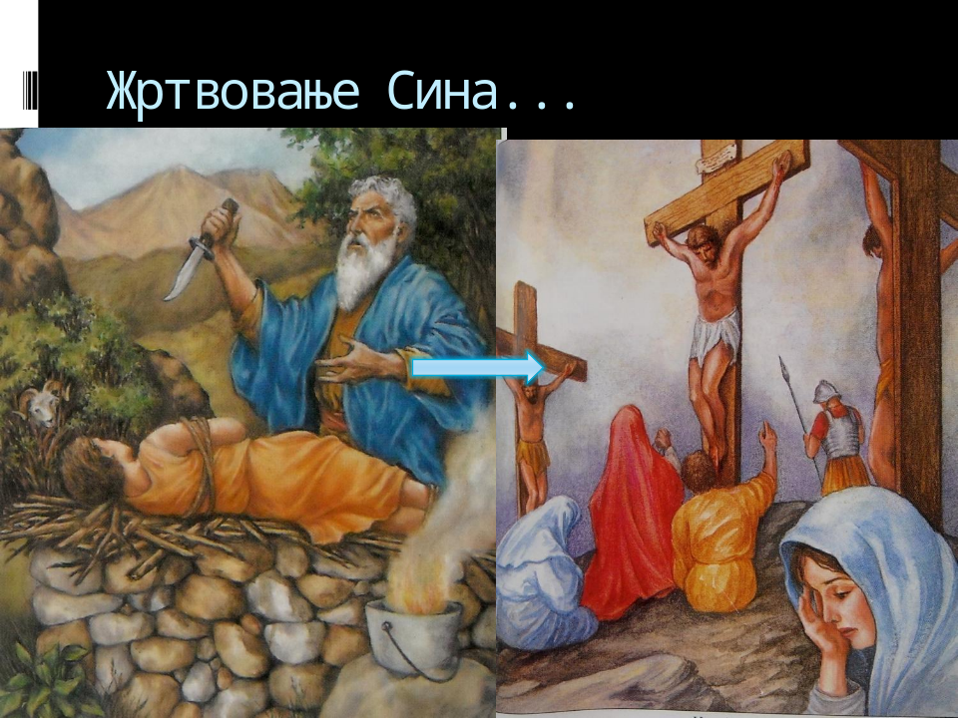

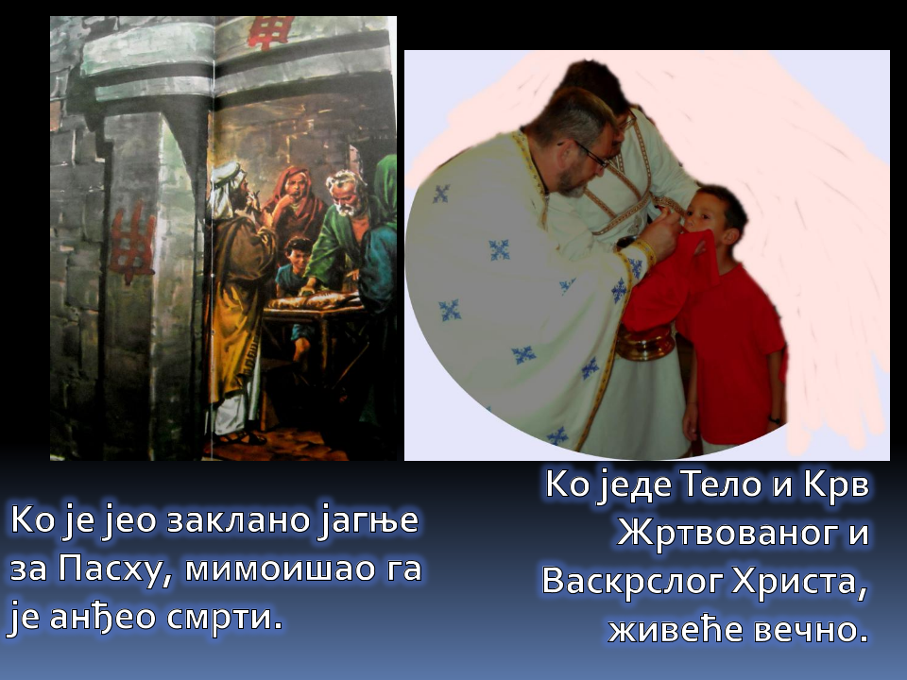

Завршни део:
Оквирно планирано време: 5 мин
Наставна метода: монолошко-дијалошка
Облик рада: фронтални
У завршном делу часа ученици могу погледати филм о Христовом страдању и васкрсењу.



Прилози:

На ову тему се могу користити презентације које сам нашао на сајту www.vjeronauka.net



